ΤΜΗΜΑ ΒΙΟΧΗΜΕΙΑΣ & ΒΙΟΤΕΧΝΟΛΟΓΙΑΣ
ΠΑΝΕΠΙΣΤΗΜΙΟ ΘΕΣΣΑΛΙΑΣ

ΒΙΟΣΤΑΤΙΣΤΙΚΗ
ΠΙΝΑΚΕΣ ΣΤΑΤΙΣΤΙΚΗΣ

- Διωνυμική Κατανομή
- Κατανομή Poisson
- Τυποποιημένη Κανονική Κατανομή
- Κατανομή t-student
- Κατανομή χ²
- Κατανομή F

Διδάσκων: Μπαγιάτης Β.
Λάρισα 2010

ΠΙΝΑΚΑΣ 1 [Διωνυμική Κατανομή]
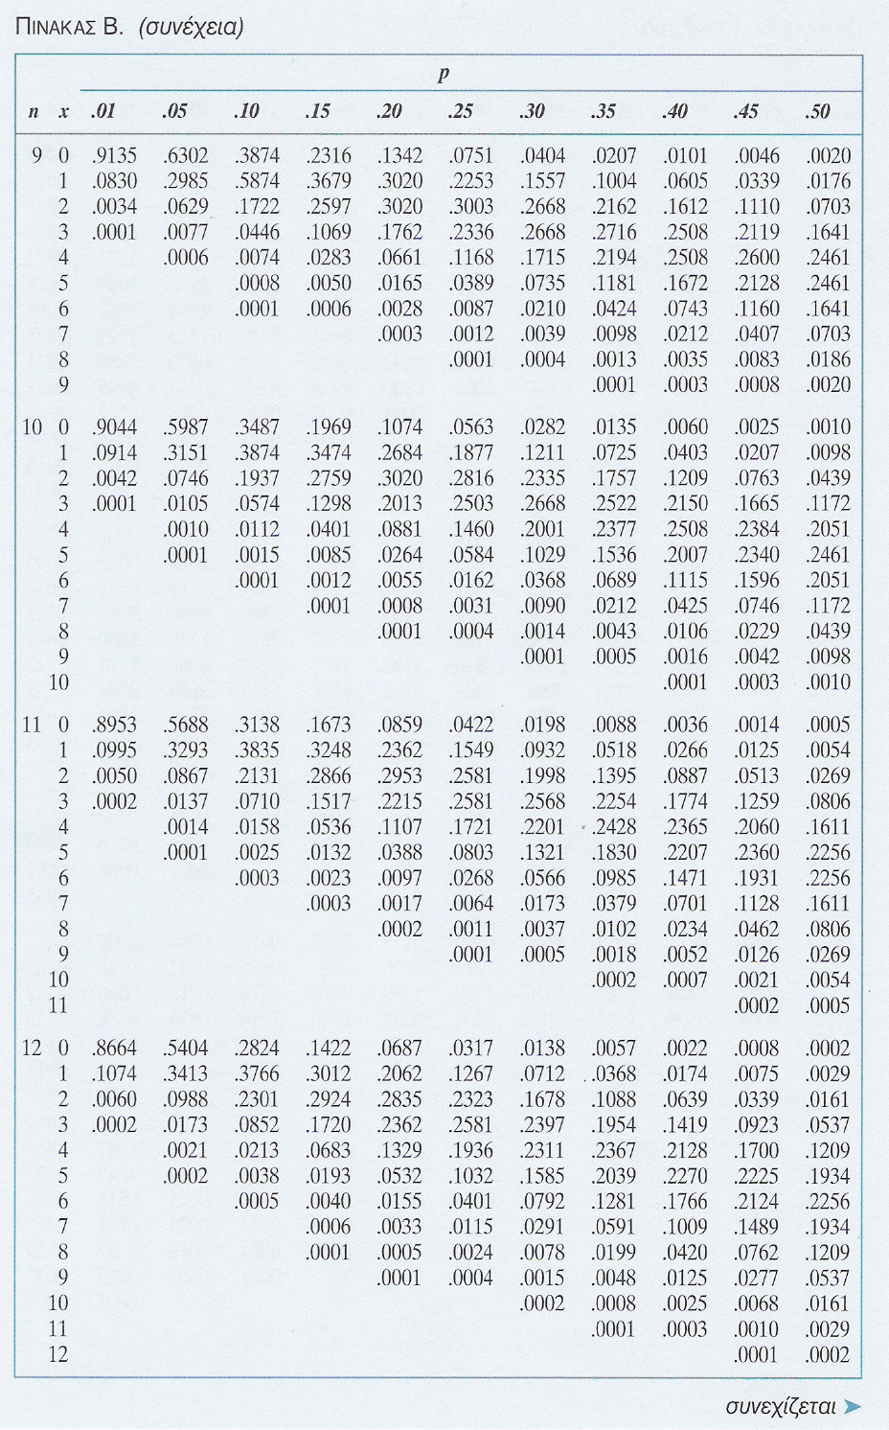

ΠΙΝΑΚΑΣ 2 [Κατανομή Poisson]
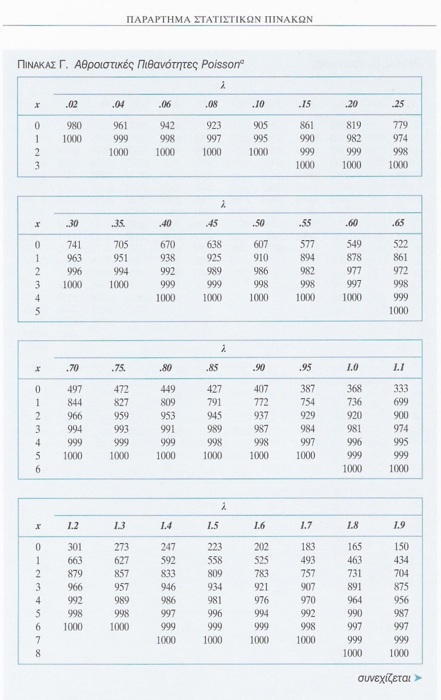

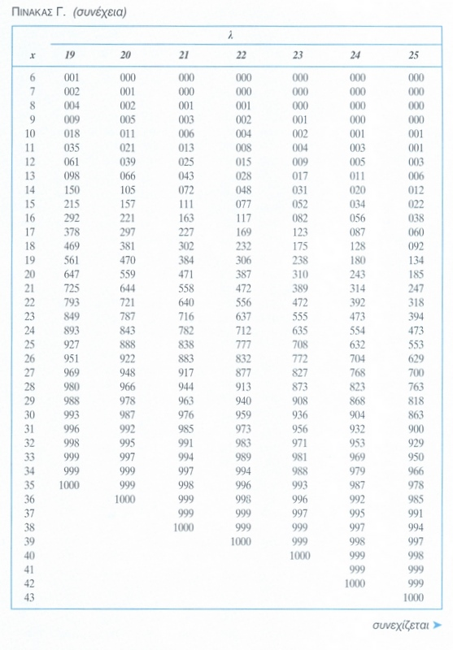

ΠΙΝΑΚΑΣ 3 [P(-∞<Z<z) για την Ν(0,1) τυποποιημένη κανονική κατανομή]
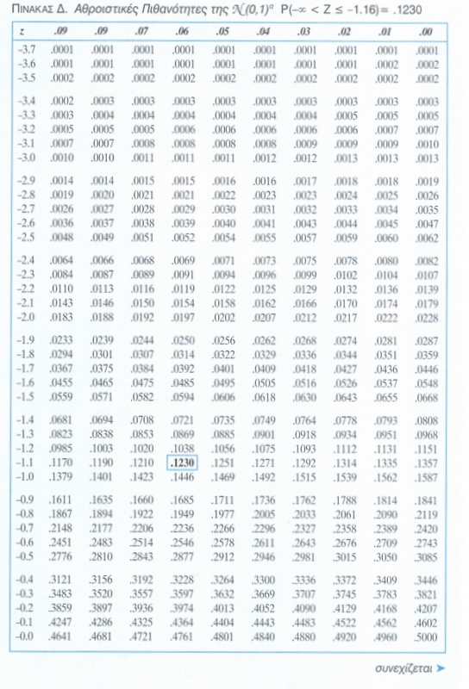

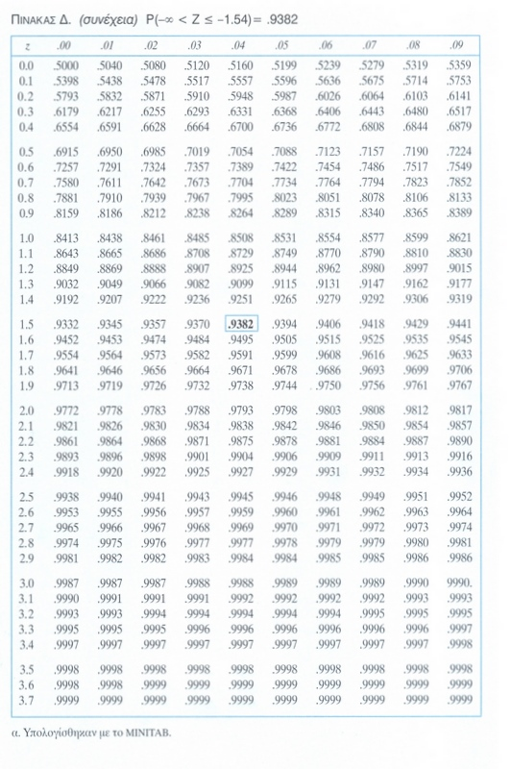

ΠΙΝΑΚΑΣ 4 [P(0<Z<z) για την Ν(0,1) τυποποιημένη κανονική κατανομή]
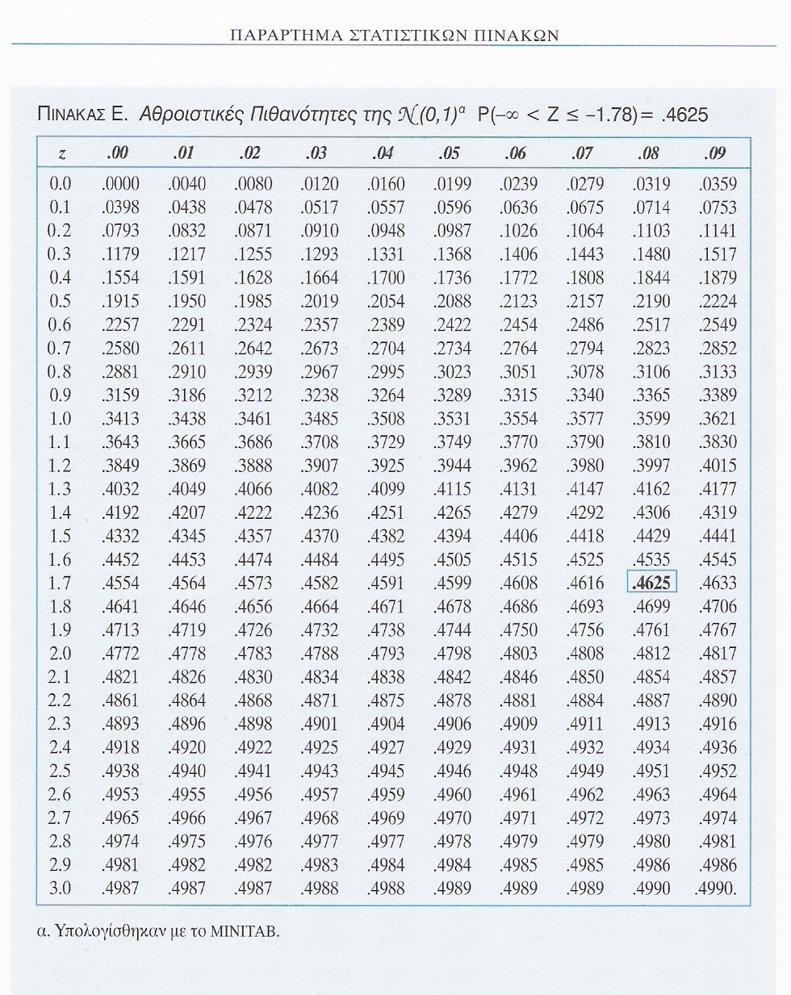

ΠΙΝΑΚΑΣ 5 [P(t_{ν}>t_{ν;a}) κατανομή t-student]
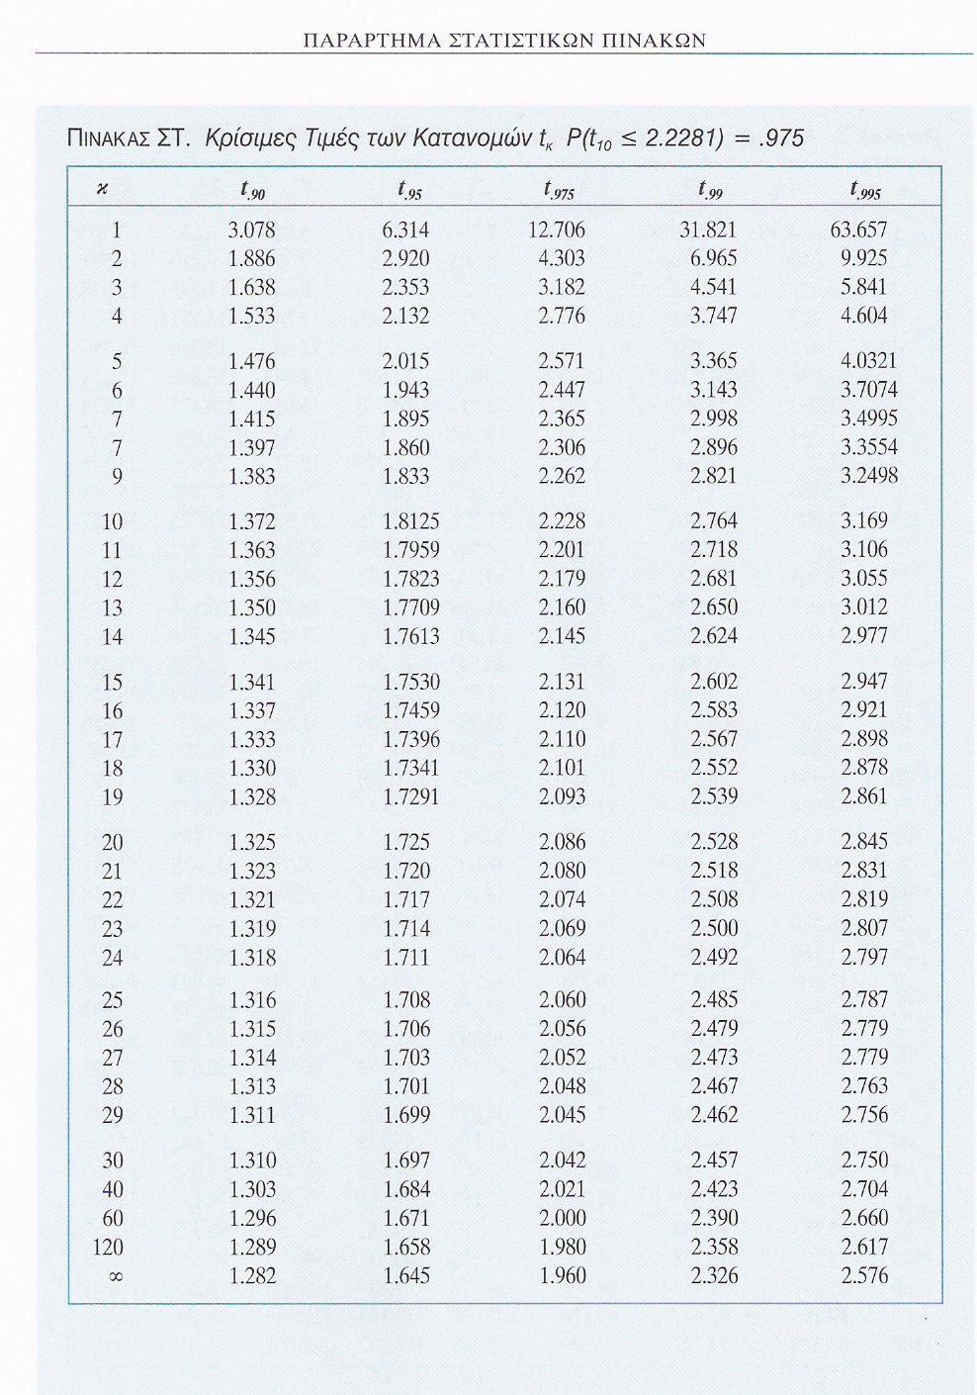

ΠΙΝΑΚΑΣ 6 [P(Χ²>Χ²_{ν;a}) κατανομή Χ²]
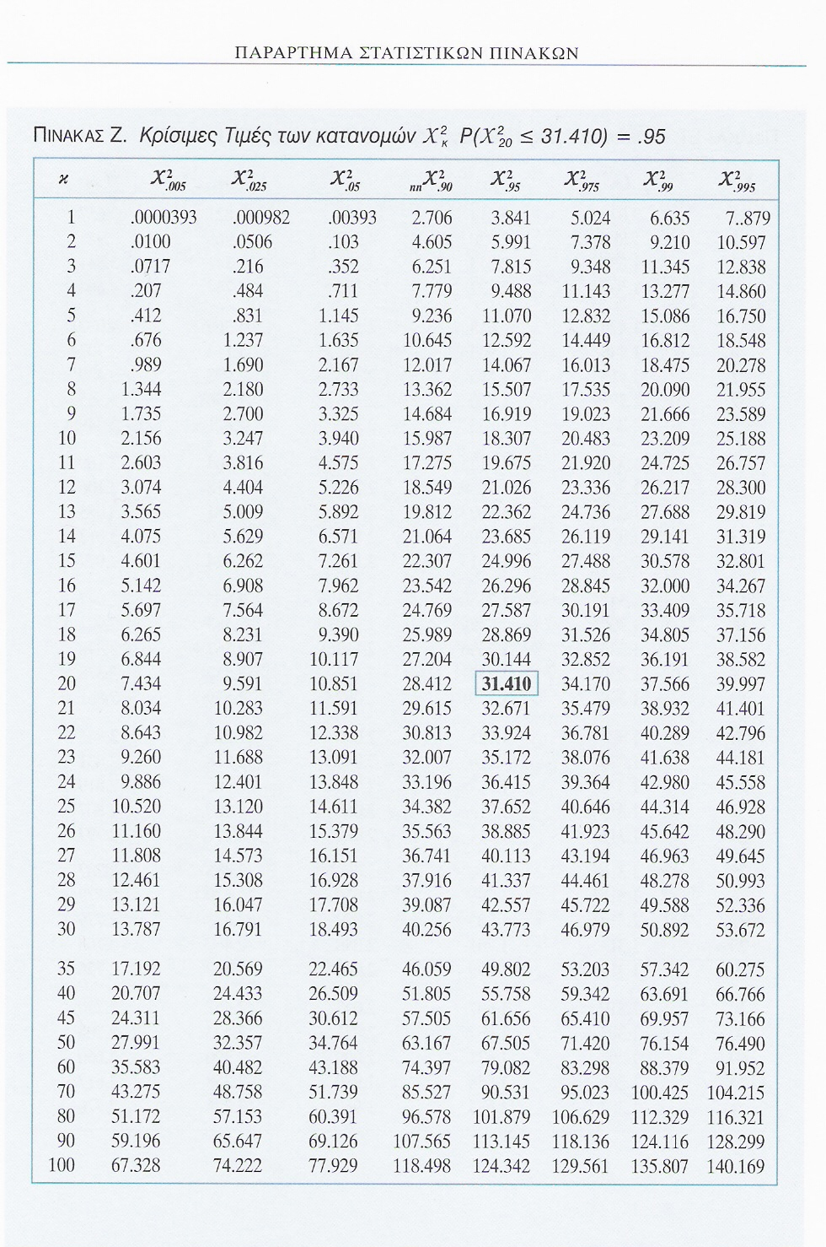

ΠΙΝΑΚΑΣ 7 [P(F>F_{ν1},_{ν2};_{a})=a για a=0.01]
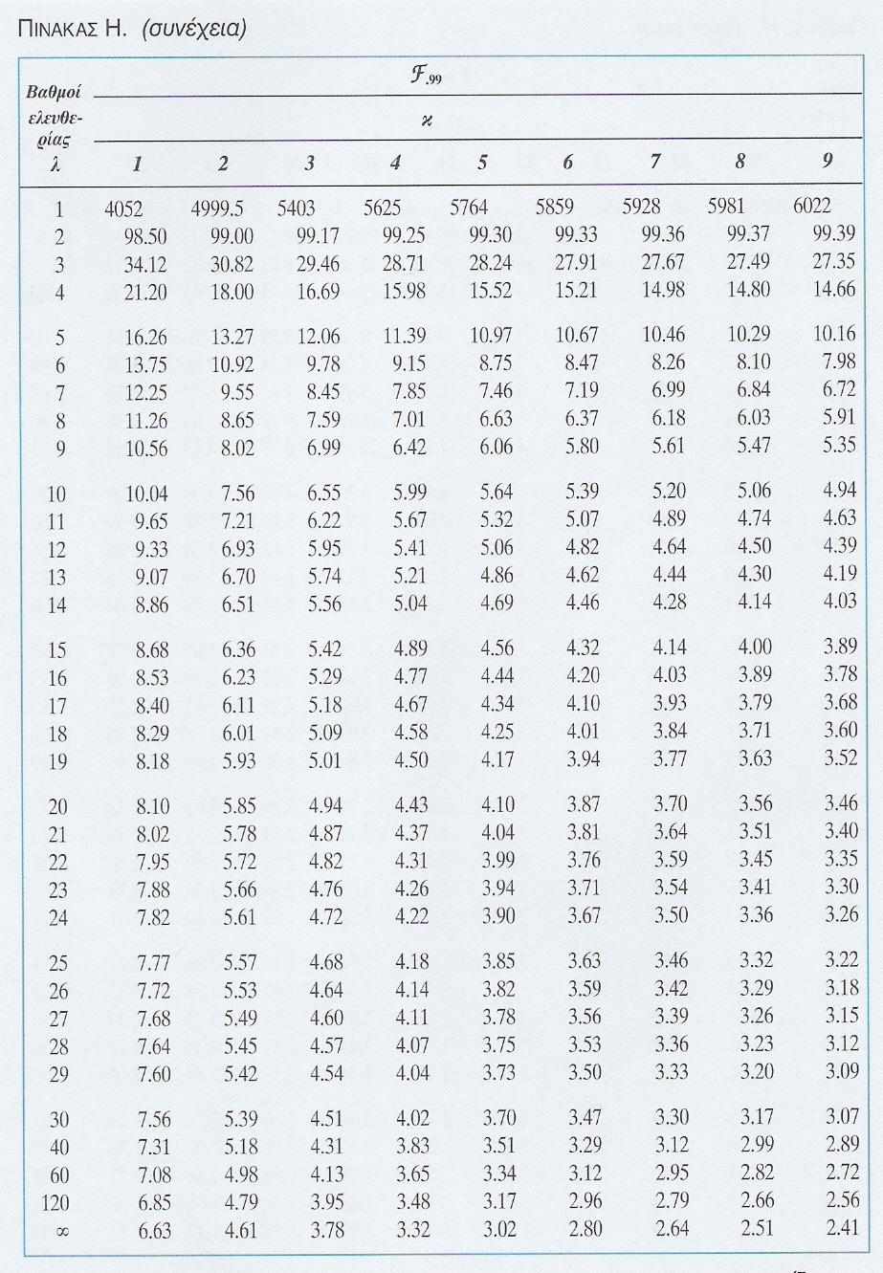

Πηγή: Βιοστατιστική Β.Γ. Σταυρινός Δ.Β. Παναγιωτάκος Gutenberg Αθήνα 2007

